№ 19
октябрь
2008 г.


Независимая газета имисских школьников

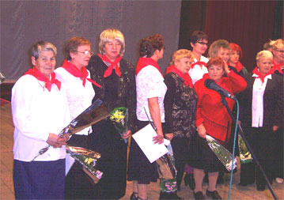

В рубрике «Мини-новости» вы прочитаете коротко о самом интересном, что произошло в этом месяце. Стр. 2

31 октября в нашей школе прошел традиционный День Здоровья. О том, как это было весело и интересно читайте на стр. 3
24 октября в Курагинском РДК состоялся концерт, посвященный юбилею Детского Дома Творчества, которому исполнилось 70 лет.
На юбилейном вечере собрались бывшие пионервожатые района. Они были счастливы вновь повязать себе на шеи красные галстуки. И вспомнить те былые времена, когда они были вожатыми. На сцене под барабан они спели песенку времен пионерии. Это удалось им на "пять с плюсом".
В рубрике «Отдохни» редакция «Классной газеты» будет печатать различный развлекательный материал. В этом номере – тест «Проверка внимания».
От села Имисского на юбилейный вечер поехала Гринько Альбина Алексеевна. Всем вожатым были вручены памятные подарки. На этом же вечере проводилось награждение лучших учителей района. В конце юбилейного вечера была сделана общая фотография пионервожатых, на память о встрече. Хотелось бы, чтобы такие встречи проводились чаще, ведь они доставляют столько положительных эмоций и впечатлений.
Руденко Света, 11 класс


С 15 сентября по 30 октября в школе прошла выставка рисунков «Краски осени». В ней приняли участие ученики 2 – 5 классов. Ребята ярко и красочно изобразили осень. Учителя и школьники, которые посмотрели выставку, получили настоящий заряд хорошего настроения и эстетическое наслаждение от увиденного.
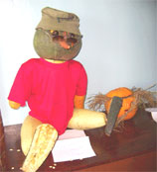
Выставка поделок из
природного материала.

С 29 по 3 октября в рамках недели биологии и географии в школе прошла выставка поделок из природного материала.
В ней приняли участие все классы нашей школы. За работу взялись с фантазией и творчеством. В этом году выставка была не так богата на количество изделий. Зато заметно отличалась качеством. Поделки были интересными и оригинальными.

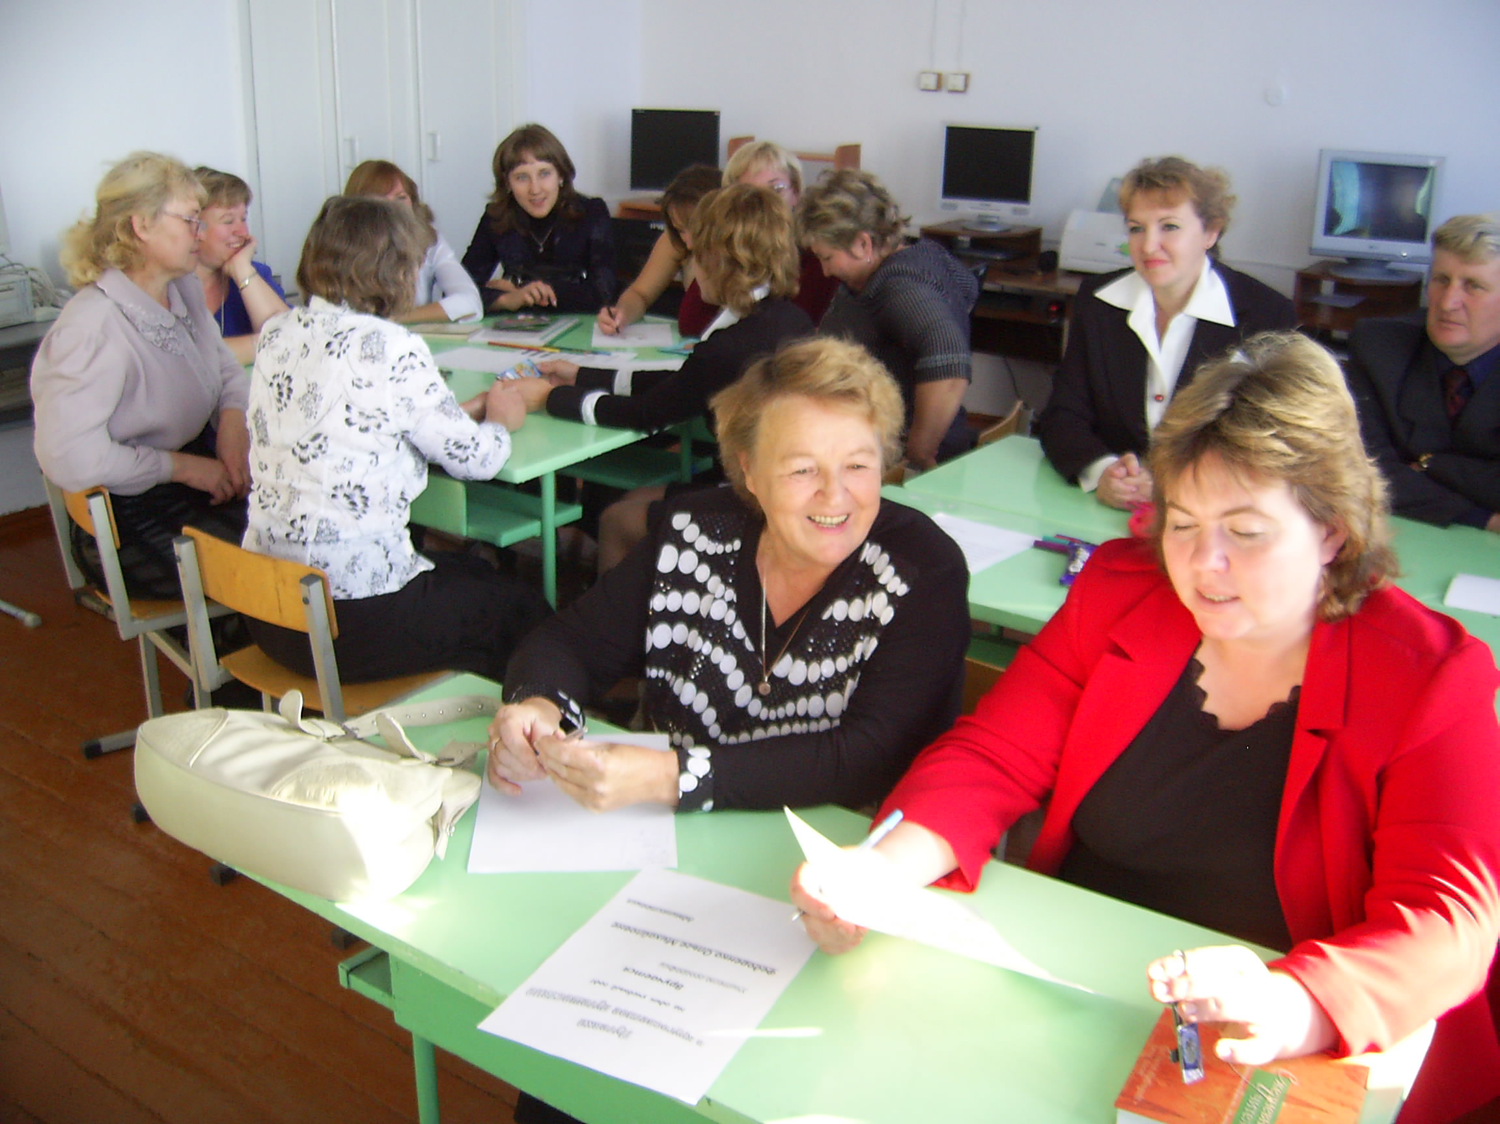
3 октября в школе прошел День самоуправления, посвященный профессиональному празднику учителей. Этот праздник очень любят как учителя, так и ученики. Учителя – потому что они сами становятся учениками на целый день. Ученики – потому что им удается побыть учителями. В этом году уроки вели по традиции учащиеся 10-11 классов. Все остались очень довольны. После уроков со сцены Дома культуры педагогов поздравили артисты – представители всех классов, которые показывали сценки из школьной жизни, пели песни и танцевали.

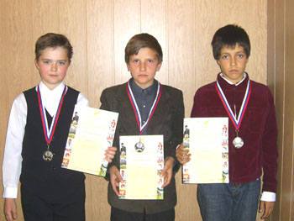
5 октября в поселке Балахта состоялись соревнования «Чудо шашки» краевой спартакиады «Юный Олимпиец» среди районов Красноярского края.
По результатам отборочных соревнований ученики нашей школы Кондырев Дмитрий, Хайбуллин Радион и Четвериков Виталий вошли в сборную Курагинского района, в составе которой и заняли
II место, уступив лишь команде хозяев. Первые места в личном первенстве заняли Четвериков Виталий, который играл на первой доске и Хайбуллин Радион, которому досталась вторая доска.
Поздравляем ребят и желаем им дальнейших спортивных побед!!!

День здоровья

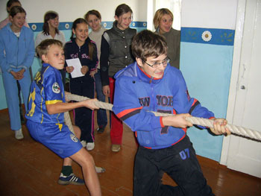
31 октября в нашей школе прошел традиционный День Здоровья. Организаторы мероприятия разработали маршрутные листы для команд. Они были составлены так, чтобы на станцию приходило одновременно два класса, и между ними проводилось соревнование.
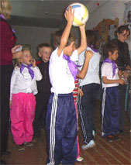
На станции «Снайперская» ребята кидали мячики по пластиковым бутылкам, наполненным водой. На станции «Попрыгайка» прыгали через скакалку. На «Эстафетной» станции проводились различные соревнования с мячиками. На станции «Перестрелбол» классам необходимо было попасть мячиком в ведро с дальнего расстояния. На станции «Эрудитная» ребятам загадывали загадки, шарады, задавали разные вопросы на сообразительность и смекалку. На станции «Силачи» нужно было перетянуть канат.
Так как этот день – День Здоровья - совпал с последним днем четверти, школьники с удовольствием отдали все свои силы, чтобы победить в соревнованиях. Выплеснули максимум своей энергии, копившейся всю четверть. День Здоровья прошел весело и активно. Ученики получили заряд бодрости и задора на все каникулы и следующую четверть!

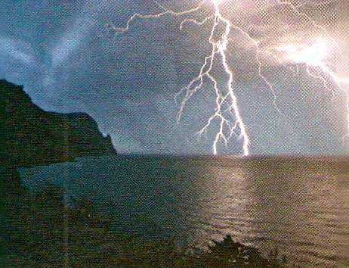
Гроза в Египте бывает всего один раз в 200 лет!

Световой сигнал проходит расстояние от Земли до Луны за 1, 25 секунды.
В теле человека примерно сто триллионов клеток, но лишь десятая часть из них – человеческие клетки. Остальные - микробы.
Полководец Александр Македонский знал в лицо 30 000 солдат своего войска.
Материал подготовила Руденко Света, 11 класс
Тест «Проверка внимания».

1. Умеешь ли ты одновременно делать несколько дел?
Да -1 Нет – 0
2. Смотришь ли ты внимательно по сторонам, когда переходишь улицу?
Да -1 Нет – 0
3. Ты когда-нибудь находил(а) на дороге деньги?
Да -1 Нет – 0
4. Сможешь ли ты пересказать подробно фильм, который видел(а) дня три назад?
Да -1 Нет – 0
5. Сердишься ли ты на родителей, если они отвлекают тебя. когда ты читаешь книгу, и просят помочь им?

Да -1 Нет – 0
6. В магазине ты считаешь сдачу?
Да -1 Нет – 0
7. Бывает ли, что одного человека ты принимаешь за другого?
Да -1 Нет – 0
8. Можешь ли ты, замечтавшись в автобусе, пропустить свою остановку?
Да -1 Нет – 0
9. Быстро ли ты находишь потерявшуюся вещь у себя дома?
Да -1 Нет – 0
10. Вздрагиваешь ли ты, когда тебя кто-то окликает на улице?
Да -1 Нет – 0
11. Помнишь ли ты даты рождения всех своих близких родственников.

Да -1 Нет – 0
12. Ты легко пробуждаешься ото сна?
Да -1 Нет – 0
13. Сможешь ли ты самостоятельно найти в городе место, где был(а) один раз?
Да -1 Нет – 0

Если ты набрал(а) от 10 очков и более. Ты очень внимательный(ая) и наблюдательный(ая), тебе можно позавидовать и посоветовать не растерять с возрастом такие ценные качества!

Если ты набрал(а) от 5 до 9 очков. Ты достаточно внимателен(а). Но бывают моменты, когда ты слишком рассеянный(ая). Для тебя такой совет: научись сосредотачиваться на том, что в данный момент делаешь, и тогда никто не сможет предъявить к тебе претензии.

Если ты набрал(а) от 4 очка и менее. Ты на удивление рассеян(а). Помни, что твоя невнимательность может привести к плачевному результату: авария на дороге по твоей вине, пожар в квартире и т.д. Так что тебе стоит задуматься и попробовать избавиться от этого недостатка.

Редакция: главный редактор Селивашко Е.В./корректор Кондырева В.Б./специальный корреспондент Руденко Света/ Фадина Тамара/Золоторева Валя.
Адрес редакции: 662923, Красноярский край, Курагинский р-н, с. Имисское, ул. Трактовая, 21

